Робота
проектного етапу Всеукраїнського інтерактивного конкурсу
Малої академії наук «МАН-Юніор Дослідник»
у номінації «Історик-Юніор»
«Порівняльна характеристика Великої Вітчизняної війни (1941-1945) та Вітчизняної війни (1812)»
Робота Токаря Максима Ігоровича
учня 10 класу
Вознесенської ЗОШ№8
м. Вознесенськ, Миколаївська обл.
Вчитель Сидорук Світлана Станіславівна
Порівняльний аналіз двох історичних подій:
1) Франко-російської війни 1812 року;
2) Великої Вітчизняної війни.1941-1945 років.
Працюючи над темою «Порівняльна характеристика Вітчизняних війн» , ми ознайомились з видатними подіями війн, дізналися багато нового з історії вітчизняних війн наших предків, а також розкрили причини та наслідки Вітчизняних війн двох епох.
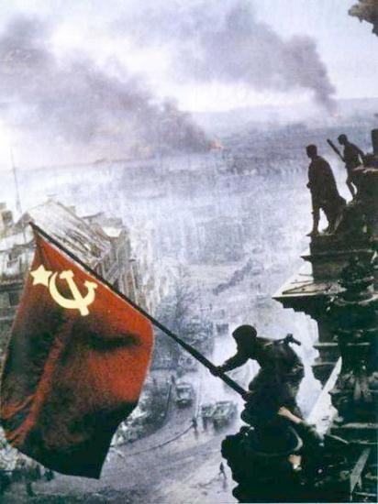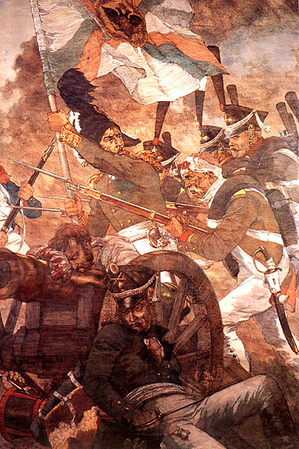
План
- Періоди війн
- Причини Вітчизняної війни (1812)
- Причини Великої Вітчизняної війни (1941-1945)
4) Цілі Франко-російської війни
5) Цілі Великої Вітчизняної війни
6) Стратегічні дії Радянських військ
7) Стратегічні дії Франції та Росії
8) Сталінградська битва
9) Відступ Наполеона
10) Деякі автори та герої документів
11) Герої Радянського Союзу
12) Підсумки війн двох епох
13) Висновок

Для історії людства Вітчизняні війни двох епох мали велике історичне значення: вони довели, що для того, щоб володіти світом, недостатньо мати численну армію. Ні одна загарбницька війна проти людства не мала гуманних цілей, вона несла неймовірні людські страждання, смерть, розруху. А єднання всіх народів у важкі часи війни приводить до перемоги, яка здавалась неможливою !!!

